Тема: Конструирование поделок из текстильных материалов
Задание: 1. Прочти и законспектируй представленную информацию. Рассмотри в сети Интернет материалы на тему: «Конструирование поделок из текстильных материалов в детском саду».
2. Выполни практическую работу «Изготовление поделки из текстильных материалов».

Изготовление поделок из текстильных материалов, не только развивает эстетический вкус, пополняет навыки и умения необходимые детям, но и развивает мелкую моторику рук, концентрацию внимания, интеллектуальную и творческую активность. Кроме того, создание поделок из любого материала дает возможность взглянуть на окружающий мир глазами созидателя, а не потребителя - что очень важно для интеллектуального развития детей. Несмотря на то, что эти работы не всегда совершенны, они несут для ребенка радость и творческое удовлетворение. Пусть в дальнейшем дети не выбирают профессии, связанные с ручным трудом, но у них остаются хобби: плетение, макраме, шитьё, лоскутное шитьё, вышивание, вязание, аппликации, поделки из батика и т. д. Каждая работа ребёнка всегда неповторима и своеобразна. А сколько души, старания, фантазии и творчества вкладывают дети в свои работы!
Что же подразумевается под понятием "текстильный материал"? Текстильные материалы - это материал, состоящий из текстильных волокон различного происхождения (натурального, искусственного и смешанного), из которых в дальнейшем создают пряжу (нити), а затем различные текстильные изделия.

Виды текстильных изделий:
1.тканые (ткани, тканая тесьма и ленты);
2.вязаные (трикотаж);
3. крученые (нитки швейные, вышивальные, вязальные, штопка, шнур);
4.плетеные (тесьма, кружева, сутаж).

Отходы, остающиеся после изготовления различных текстильных изделий используют для получения ваты, ватина, войлока. Для работы с детьми лучше подбирать недорогие, главным образом хлопчатобумажные ткани. Для некоторых работ подходят бельевые ткани (бязь, мадаполам, полотно, гладкокрашеный ситец светлых тонов). Из таких тканей старшие дошкольники могут шить салфеточки, манжеты, мешочки, закладки, игольницы. Широко используют гладкокрашеные и набивные хлопчатобумажные ткани -- ситец, полотно, сатин, шотландку, бязь, фланель, байку. Эти ткани недорогие, их легче резать и шить, чем шелк или штапельное полотно. Для некоторых мелких изделий (нарядная подушечка-игольница, закладка, кармашек для носовых платков) можно использовать и небольшие кусочки шелковых, шерстяных, бархатных тканей. Такие изделия, как тряпочки для уроков труда, тряпочки для стирания пыли с мебели, мешочки для тапочек, лыж и др., можно сшить из старых распоротых вещей. Но при этом надо учитывать, чтобы ткань но была ветхой. Старую ткань предварительно стирают и отглаживают. Последнее требование относится и к подготовке новой ткани для занятий. Даже самые маленькие изделия (перочистки, игольники, закладки и др.) следует выкраивать только из отглаженной ткани, будь она в лоскутках или в большом куске.

Трикотаж - вязаное текстильное изделие, получаемое в результате взаимного переплетения петель, которые создают прочное полотно или различные изделия (носки, варежки, платки и др.). Трикотаж отличается от других текстильных изделий тем, что растягивается в любом направлении, обладает большой эластичностью, распускается. Благодаря петельной структуре трикотаж обладает мягкостью, воздухопроницаемостью, гигроскопичностью, не мнется.
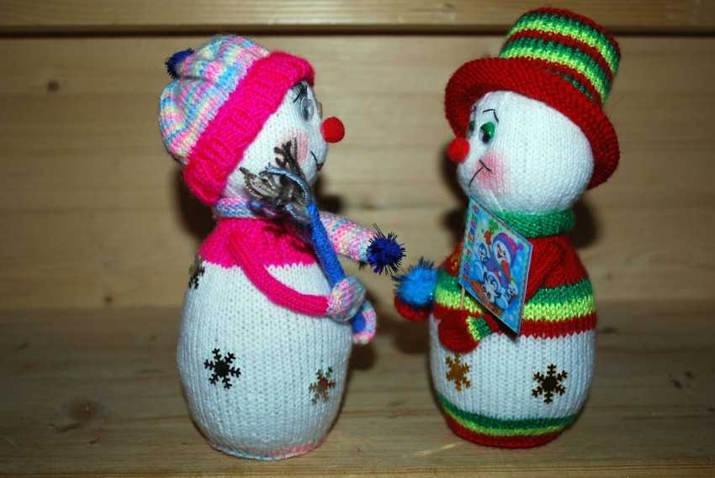

Трикотажное полотно и изделия изготавливаются из пряжи, созданной из любых текстильных волокон (натуральных, химических, смешанных). Трикотаж используется также при изготовлении игрушек, предметов быта.

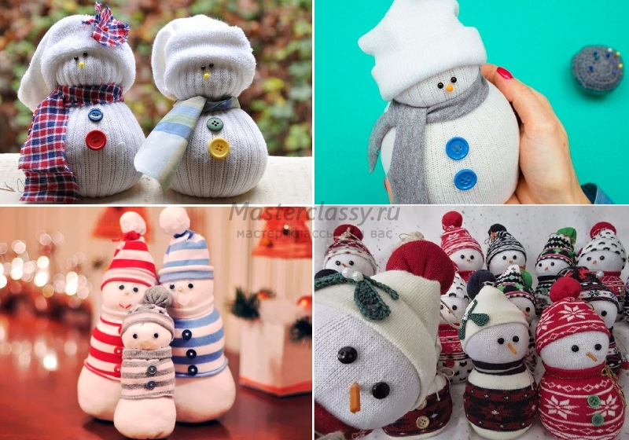
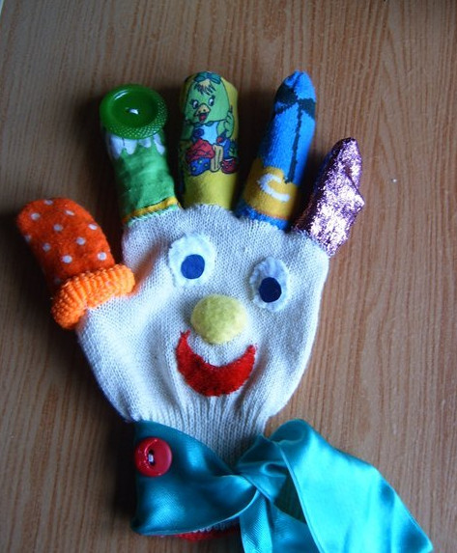
Крученые материалы - это нитки, пряжа, шнур. Нитки, как и другие текстильные изделия, различаются по виду волокна, которое идет на их изготовление. Они бывают хлопчатобумажные, шелковые (натуральные или искусственные), льняные, шерстяные, капроновые, смешанные. Нитки состоят из нескольких нитей пряжи. По назначению нитки делятся на:
· швейные;
· вышивальные;
· вязальные;
· штопальные.
Кусочки ткани, обрезки, остатки различных материалов, лоскутки - все это в большом количестве накапливается у каждого человека, особенно если он занимается шитьем. Что с ними делать? Самое простое решение - это сделать из них интересные поделки. Красивые и оригинальные поделки из ткани своими руками могут делать не только взрослые, но и дети дошкольного возраста. Для них выбирают простые и безопасные техники, не требующие специальных инструментов и механизмов. Самые распространенные поделки из ткани для детей - всевозможные аппликации. Аппликация - вид деятельности, во время которого изображения создаются способом наложения и приклеивания материала на основу. Основой для них могут служить бумага, картон, ткань, пластмасса, дерево, фанера. В качестве материала в данном случае можно использовать кусочки ткани, нитки, ленты, вату. Аппликация из текстильных материалов - наиболее простой, яркий и доступный способ создания художественных работ. Она развивает чувство прекрасного, формирует эстетический вкус, развивает творческие способности, повышает сенсорную культуру, способствует зрительному анализу, развивает чувство цвета.
Аппликацией дети могут заниматься с младшего дошкольного возраста. Вначале, планируют занятия по предметной аппликации из ткани, это гриб, дом, животное, дерево, цветок и. д. Затем переходят к более сложному виду - это сюжетная и объемная аппликации.
Старших дошкольников можно вовлекать в процесс создания на материале швов и стежков, то есть шитьё. Сначала дети учатся делать простой шов - "вперёд иголку", постепенно овладевают другими видами швов. Шитье, бесспорно, полезно: оно развивает фантазию и воображение юной или юного швеи; развивается внимательность и усидчивость, необходимые для завершения начатого дела; навыки работы с иглой и ножницами всегда пригодятся ребенку. Освоив азы шитья, ребёнок может сшить все, что угодно: от одежды для куклы до сувениров и предметов интерьера (игольницы, подушечки, кармашки для мелочей, сумочки), и самое интересное для детей- игрушки своими руками. Игрушку можно сделать из любой ткани - сукна, драпа, тонкого фетра, из старых носков, колготок, нужно только лишь проявить фантазию. Делая простейшие игрушки для кошек или игрушки-подушки своими руками, ребенок знакомится с фактурой разных тканей, развивает осязание, образное мышление.
1.2 Технология создания творческих работ с применением текстильных материалов
Рассмотрим технологию создания творческих работ детьми дошкольного возраста с применением текстильных материалов на примере аппликации из ниток. Нитки - превосходный и самый доступный материал для творчества, ведь нитки есть в каждом доме и, как правило, в большом количестве. Из остатков ниток можно научиться делать поделки, при этом изделия получаются очень красивые и необычные. То есть, использовать можно любые подходящие по цвету и толщине нитки, главное, придумать, что с ними делать. Самое главное, что это очень увлекательное и захватывающее занятие, которое принесет радость детям и научит их видеть прекрасное в привычных вещах.

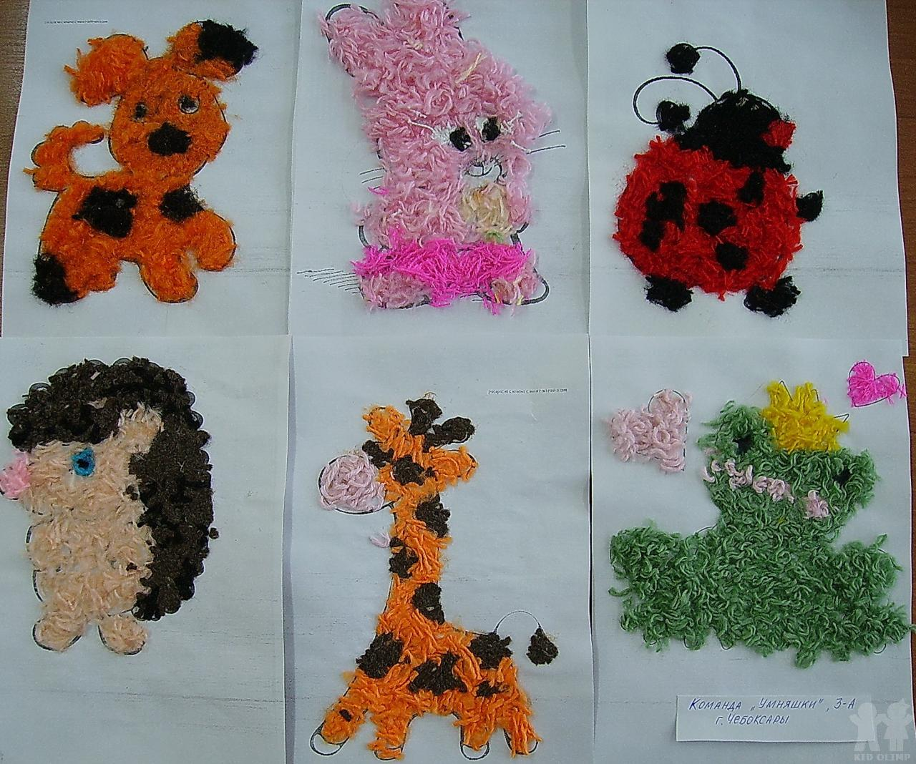
Для работы с нитками необходимо следующее оборудование: шерстяные или синтетические нитки для вязания, можно мулине, картон или ткань для основы, шаблоны рисунка, ножницы, клей, простой карандаш, рамка (если есть по замыслу). Этапы работы:
1.определить тематику работы, выбрать сюжет;
2.сделать эскиз или выбрать шаблон;
3.подобрать нитки нужного цвета;
4.приготовить ножницы, коробочки и клей.
5.смотать нитки в небольшие пучки, мелко нарезать их ножницами и разложить по цветам в коробочки;
6.широкой клеевой кистью нанести клей на небольшой участок рисунка, наложить нитки на клей и прижать рукой.
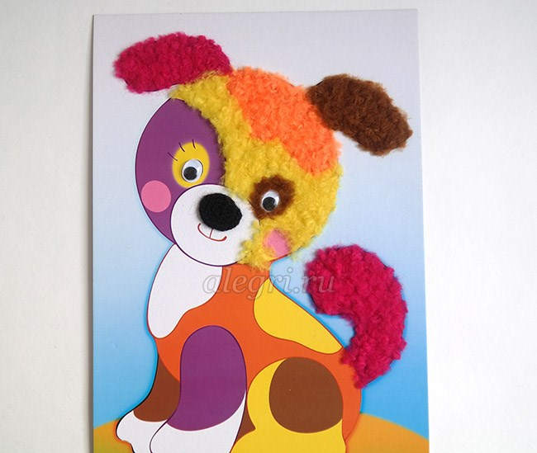
7.оформить работу (рамка; дополнительная фурнитура: бусины, пуговицы, пайетки; детали для оформления работы: лапки, глазки, мордочка и т.д.)

Прежде, чем начать обучение детей работе с нитками, необходимо познакомить их с пряжей, её свойствами, рассказать историю возникновения ниток, познакомить с видами ниток, рассказать для чего они нужны, показать варианты поделок, изделий из ниток. Аппликация из резаных ниток - самый простой способ изготовления поделок, с которым может справиться 3-4 летний ребёнок. Выбирать для работы с детьми можно любой понравившийся рисунок, но чем меньше ребенок, тем проще должен быть рисунок. Лучше, конечно, привязывать тематику работ из ниток к тематическим неделям по плану воспитательно-образовательной работы в ДОУ. Аппликации из ниток проводят либо на занятиях по ручному труду, либо в рамках дополнительного кружка. Самый простой вариант, который можно использовать для начала работы детей с нитками - это приклеивание ниток только на некоторую часть рисунка: уши у собаки, грива у льва. С такой работой справятся и 3-хлетние малыши. Клей наносят на нужную область, посыпают приготовленными нитками, прижимают, немного ждут и стряхивают лишнее. Для детей младших групп необходимо приготовить шаблоны для каждого ребёнка, нитки должны быть нарезаны необходимой длины. Дети средней группы уже имеют навык работы с ножницами, поэтому могут сами подготовить пряжу для аппликации, шаблоны переводят на бумагу или ткань простым карандашом, а дети старшей группы могут сами придумать и нарисовать эскиз своей будущей работы. Для детей, которые впервые будут работать в технике аппликации из ниток, лучше подобрать рисунок состоящий из одного или двух цветов (грибок, солнышко, сердечко - валентинка и т. д.). В идеале начинать следует с использованием ниток одного цвета, постепенно переходя к многоцветным панно. Затем выбрать нужные оттенки ниток. Нитки можно брать различной плотности и структуры, так работа будет выглядеть даже интереснее. Затем клеем прокрашиваются участки, которые мы хотим заполнить цветом. Сразу весь рисунок клеем не смазывается, а только те места, над которыми работа ведётся в данный момент. Нитки прикладывают на картинку, смазанную клеем. После этого хорошо прижать пальчиком. После высыхания одного цвета можно браться за второй. Кроме аппликации из резаных ниток, с детьми можно выполнить работу в технике аппликация из скрученных нитей.

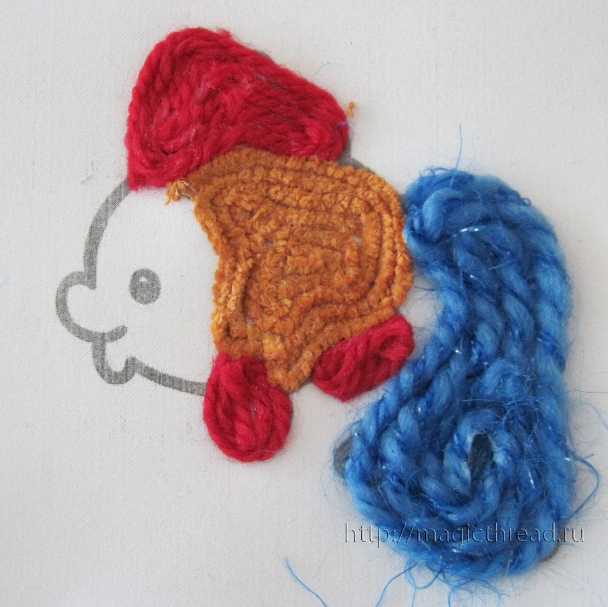

Нить, словно заменяет карандаш или кисть - ее не нужно резать, из нее одной нужно выложить одну деталь целиком. И так с каждым цветом. От клубка нужного цвета необходимо отрезать нитку (младшим детям дают уже заранее нарезанные). Длина отрезаемой нитки зависит от фрагмента, на котором мы хотим видеть эту нитку. Если делаем носик, то режем совсем небольшой отрезок, хвостик - значит, нитка должна быть подлиннее, ну и так далее. Таким образом, приклеивая ниточку за ниточкой нужно заполнить всю картинку. Клей рекомендуется использовать в форме карандаша, только постараться использовать качественный, который будет быстро и надежно приклеивать. На завершающем этапе, заполнив пространство всего рисунка, работе необходимо хорошо просохнуть. Когда работа высохла, можно приклеить к ней сверху, вырезанные из бумаги дополнительные детали для оформления работы (мордочку, глазки, цветочки и др.), поместить в рамку. Выполняя аппликацию из ниток, рамку можно тоже сделать из ниток.
Методические рекомендации по выполнению практического задания: «Изготовление поделки из текстильных материалов».

- Выбери поделку из текстильного материала-носочка, перчатки, вязаного изделия.
- Выполни шаблоны из картона для каждой части поделки.
- Разложи шаблоны на трикотаже, обведи ручкой, прибавь 0,5 см. на швы и вырежи по контуру.
- Сшей вырезанные части швом «назад иголка».
- Наполни каждую сшитую часть ватой или поролоном.
- Пришей части в нужном месте потайным швом.
- Оформи поделку украшающими деталями.

